Görüş Bildiren Kurum: TİCARET BAKANLIĞI
Taslağın Geneli Üzerindeki Görüş ve Değerlendirme
Düzenleme taslağının Avrupa Birliği mevzuatına uyum başlıklı 14 üncü maddesinde, taslağın 1881/2006/EC sayılı Avrupa Parlamentosu ve Konsey Tüzüğü doğrultusunda hazırlandığı ifade edilmektedir.
Türkiye-AB arasında Gümrük Birliğini kuran 1/95 sayılı Türkiye-AB Ortaklık Konseyi Kararı kapsamında, ülkemizin uyumlaştırmakla yükümlü olduğu AB mevzuatı, 2/97 sayılı Ortaklık Konseyi Kararı eki listede ve "1/95 Sayılı Kararın 8. ve 9. Maddelerinin Uygulanmasına İlişkin Usul Rehberi” kapsamında, 2019 yılında Gümrük Birliği Ortak Komitesinde kabul edilen mevzuat listesinde sıralandığı malumlarıdır.
Söz konusu mevzuat taslağının, Gümrük Birliği kapsamı uyum yükümlülüğümüz bulunan ürün mevzuatına etki edebilecek bir mevzuat olduğu, bu nedenle, AB’ye uyum esasında hazırlandığı görülen taslağın yayımından makul bir süre önce Avrupa Komisyonu’na görüşünün alınmasını teminen gönderilmesinin önem arz ettiği değerlendirilmektedir.
Ülkemizin Gümrük Birliği kapsamında, mevzuat uyumundan doğan haklardan sorunsuz bir şekilde yararlanabilmesini teminen, “1/95 Sayılı Kararın 8. ve 9. Maddelerinin Uygulanmasına İlişkin Usul Rehberi” kapsamında belirlenen, Ülkemiz tarafından uyumlaştırılacak Avrupa Birliği araçlarının güncel listesinin tespit edilmesi amacıyla yıllık bazda çalışmaların devam ettiği göz önüne alındığında, önümüzdeki dönemde yapılacak liste çalışmalarında anılan mevzuatın liste çalışmalarına eklenmesi hususunun, Tarım ve Orman Bakanlığı tarafından değerlendirilmesinin faydalı olacağı düşünülmektedir.

Mevcut Metin | Taslak Metin | Öneri/Teklif Metni
 | 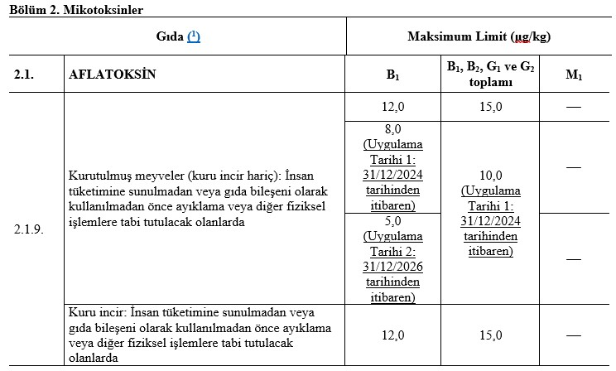 | Görüş ve değerlendirmelerimiz çerçevesinde maddenin ele alınmasının uygun olacağı değerlendirilmektedir.
Değerlendirme
Mevcut Yönetmelikte olmayan ve Taslak Yönetmeliğe eklenmiş olan Ek-1 tablosunun 2.1.9. maddesinin; Ürünün herhangi bir karanlık oda kontrolleri, ayıklama, yıkama vb. işlemlerinden geçirilmemiş olması, olası küflü, bozuk, hatalı ürünlerin ve yabancı maddelerin ayıklanmamış olması, yani hammadde olmasından dolayı, bu aşamada ürüne herhangi bir limit koyulmasına gerek olmadığı, aksi durumun da ticaret ve uygulamada sıkıntılara sebep olabileceği göz önüne alınarak taslak yönetmelikten çıkarılması gerektiği düşünülmektedir.
Mevcut Metin | Taslak Metin | Öneri/Teklif Metni
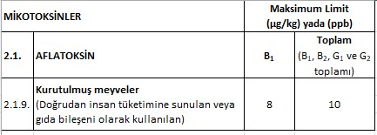 | 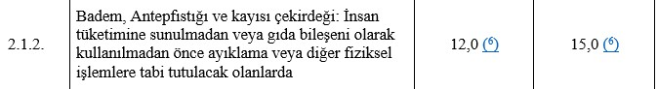  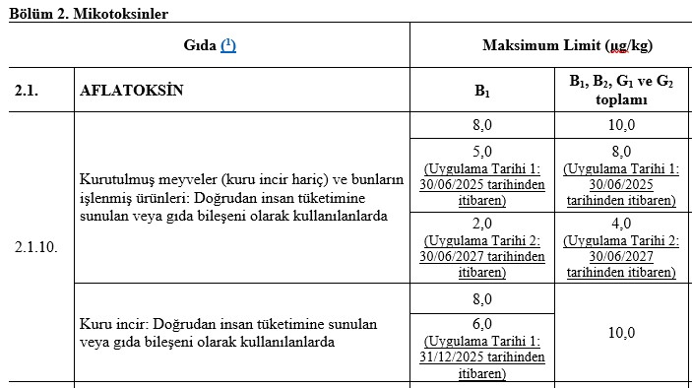  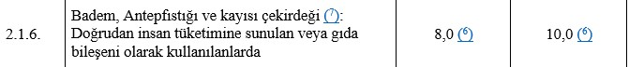 | Görüş ve değerlendirmelerimiz çerçevesinde maddenin ele alınmasının uygun olacağı değerlendirilmektedir.
Değerlendirme
Ticarette ve uygulamada sıkıntılara sebep olabileceği düşüncesiyle Mevcut Yönetmelikte olduğu ve aşağıdaki tabloda da görüldüğü gibi limitlerin “B1 8 ppb, Toplamda 10 ppb” olarak değiştirilmeden kalması gerektiği düşünülmektedir.
Antep fıstığında ise hem tüketime sunulmadan veya gıda bileşeni olarak kullanılmadan önce hem de doğrudan insan tüketimine sunulan veya gıda bileşeni olarak kullanılan ürünlerde “B1 12 ppb, Toplamda 15 ppb” olması gerektiği değerlendirilmektedir.
Mevcut Metin | Taslak Metin | Öneri/Teklif Metni
 | 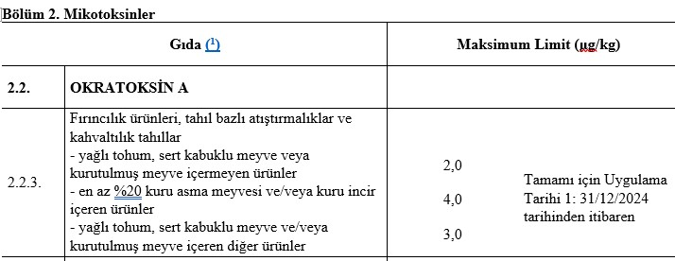 | Görüş ve değerlendirmelerimiz çerçevesinde maddenin ele alınmasının uygun olacağı değerlendirilmektedir.
Değerlendirme
Ticarette ve uygulamada sıkıntılara sebep olabileceği düşüncesiyle Ek-1 tablosunun 2.2.3. maddesinde yer alan maddelerin tamamında okratoksin limitlerinin 10 ppb olması ve “kuru asma meyvesi” ifadesinin “kuru üzüm” olarak değiştirilmesi gerektiği düşünülmektedir.

Mevcut Metin | Taslak Metin | Öneri/Teklif Metni
 | 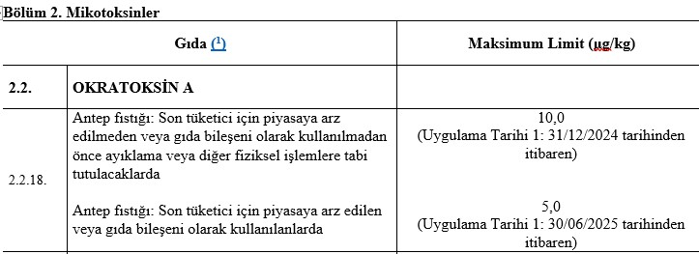 | Görüş ve değerlendirmelerimiz çerçevesinde maddenin ele alınmasının uygun olacağı değerlendirilmektedir.
Değerlendirme
Ek-1 tablosunun 2.2.18. maddesinde yer alan hem “Antep fıstığı; (Son tüketici için piyasaya arz edilmeden veya gıda bileşeni olarak kullanılmadan önce ayıklama veya diğer fiziksel işlemlere tabi tutulacaklarda) hem de son tüketici için piyasaya arz edilen veya gıda bileşeni olarak kullanılanlarda Okratoksin limitinin de 15 ppb olması gerektiği düşünülmektedir.

